你会用现成的东西演示漂亮的电场线吗？
制作电场线图形。所需时间10分钟。

实验内容
在OHP的基础上演示电场线图形。

所需材料
透明的塑料容器，钉子，小块金属板，2个胶卷盒，铁丝少许，铝箔，透明丙烯树脂板，色拉油，彩色扑粉，连接线，丙烯树脂棒，聚氯乙烯棒，餐巾纸。

实验方法
- 在胶卷盒的底面和侧面贴上铝箔，让铁丝穿过盒盖的中央。往胶卷盒中倒入自来水。这就是一个小型的莱顿瓶。我们是要制作电场线图形，所以不需要大的电容量。
- 如图所示，将电极固定在透明的丙烯树脂板上，以便能够安装容器。
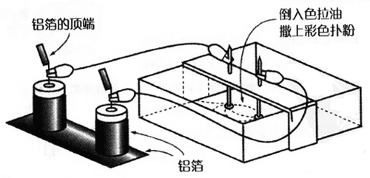
- 往透明的塑料容器内倒入色拉油，撒上彩色扑粉。
- 如图所示进行连接，用餐巾纸摩擦丙烯树脂棒使其带正电，摩擦聚氯乙烯棒使其带负电，将这些电给与胶卷盒电容器。将带电棒轻轻靠近连接有铁丝的铝箔的顶端位置（如图所示）。

说明
要使用新鲜的色拉油。如果使用放置了一段时间的色拉油，那么彩色扑粉的作用就会变得迟钝。当然，用细木屑也可以。为保证绝缘性，胶卷盒电容器和电极的连接线要尽可能的短。
使用高压电源时，电压有3000～4000V左右。但是，如果分别施加正电和负电，得到的图形会是对称的，非常漂亮。

孤立导体的大量生产
和教师实验相比，采用更多的学生实验会增加授课的灵活性。将木筷子扎进泡沫塑料块，用木工粘合剂粘牢。侧面再缠上铝箔，一个孤立导体就完成了。这样的话，短时间即可制作大量的孤立导体，并且费用几乎为零。
